

**Subsecretaría de Educación Superior**



***Dirección General de Educación Superior Tecnológica***

**INSTITUTO TECNOLÓGICO DE SALINA CRUZ**

**CARRERA**

**INGENIERÍA EN TECNOLOGÍAS DE LA INFORMACIÓN Y LAS COMUNICACIONES**

**MATERIA**

**FUNDAMENTOS DE PROGRAMACIÓN**

**TRABAJO QUE PRESENTA**

**FLORES PACHECO LUIS ALBERTO**

**REPORTE**

**PRÁCTICA 2 DE BLUE J.**

**NÚMERO DE CONTROL:**

**121020158**

**GRADO**

**I SEMESTRE GRUPO E-1**

**PROFESOR**

**MC. SUSANA MÓNICA ROMAN NAJERA**

**SALINA CRUZ, OAXACA., A NOVIEMBRE DE 2012**

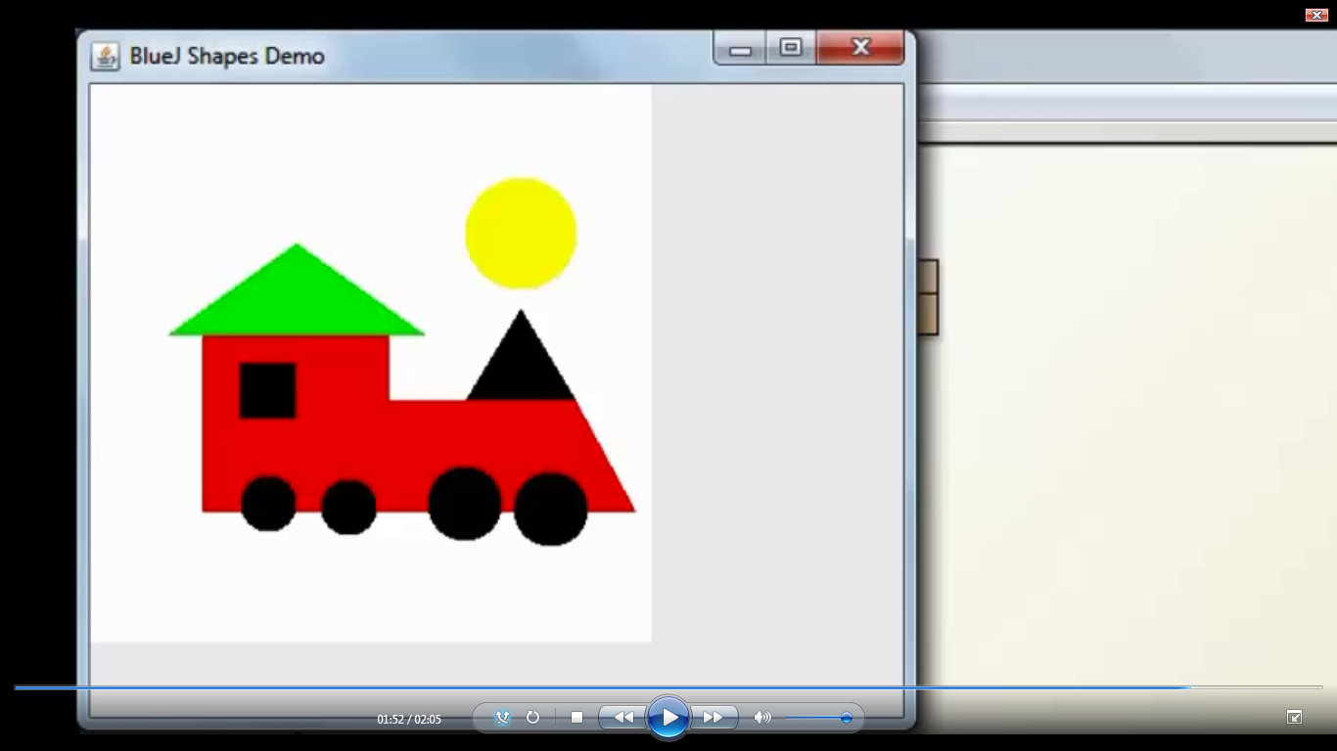

1. CANNVAS

Cannvas es una clase que permite la elaboración y se pueda mostrar gráficamente la casita.

En él se pueden configurar la entidad y colores.

En el modelado orientado a objetos se encuentra la HERENCIA, que es la propiedad que se utilizo más para crear mas objetos.

En los elementos del modelado orientados objetos me pude percatar que utilizamos la característica de Abstracción lo cual consiste en captar las características esenciales de un objeto, así como su comportamiento.

1. 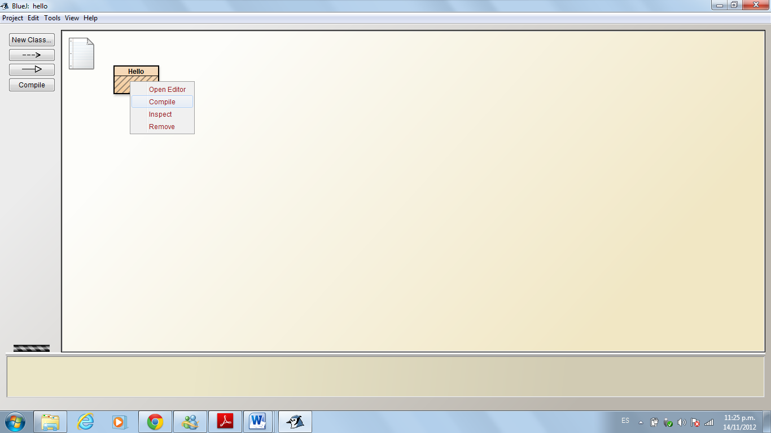EJEMPLO (hello)

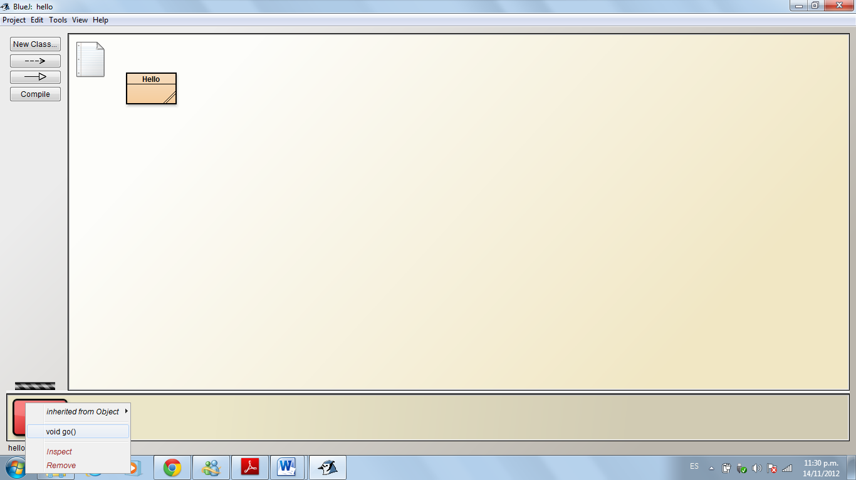

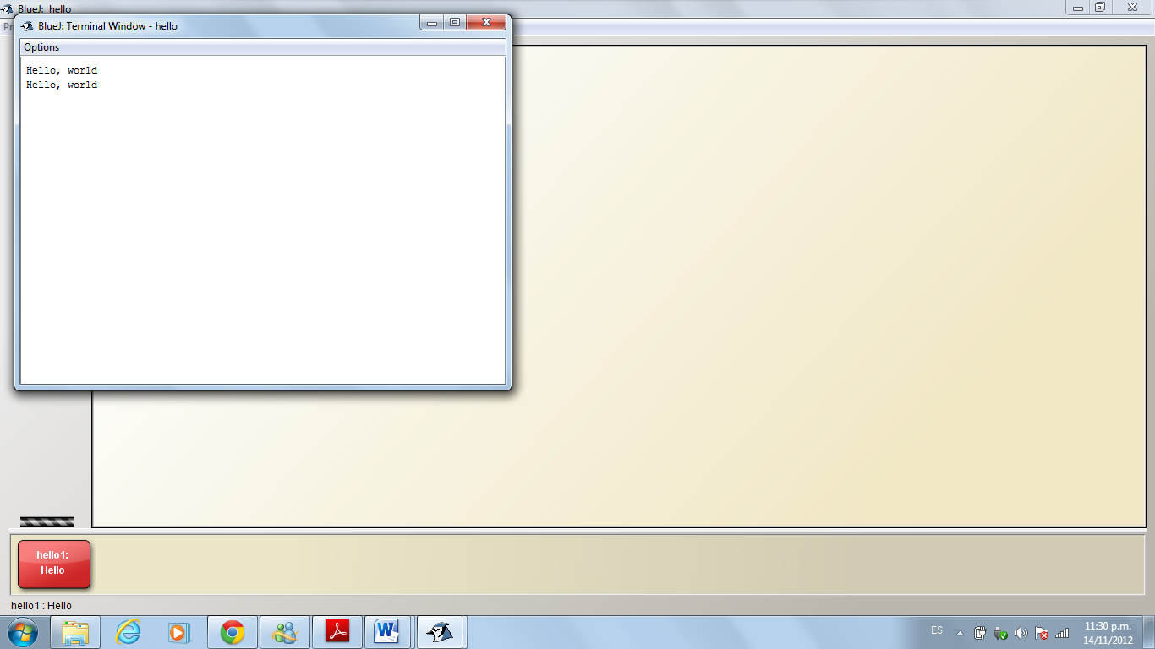

**CODIGO:**

/**

* Class Hello:

*

* Hello-world program to demonstrate BlueJ.

*/

class Hello

{

/**

* Method that does the work

*/

public void go()

{

System.out.println("Hello, world");

}

/**

* main method for testing outside BlueJ

*/

public static void main(String[] args)

{

Hello hi = new Hello();

hi.go();

}

}